БИОГРАФСКИ ПОДАЦИ
Грађевинско-архитектонски Факултет, Универзитет у Нишу
ОПШТИ ПОДАЦИ |  | 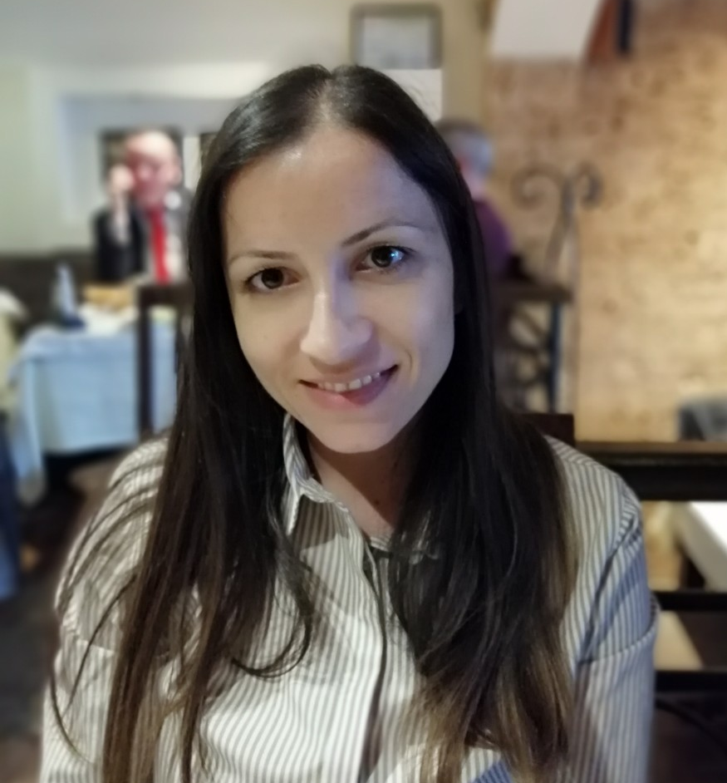  Photo
Име и презиме* | Милица, (Бранислав), Љубеновић
Датум и место рођења* | 14.05.1983., Ниш, Република Србија
Контакт телефон* | +381606339868
E-mail* | milica.ljubenovic@gaf.ni.ac.rs
ПОДАЦИ О СТЕЧЕНОМ ОБРАЗОВАЊУ
Дипломирала 2008. године на Грађевинско-архитектонском факултету Универзитета у Нишу и стекла звање дипломирани инжењер архитектуре.
РАДНА БИОГРАФИЈА
Школске 2008/2009. године уписала је докторске студије на Грађевинско-архитектонском факултету у Нишу, студијски програм Архитектура, област ужег усмерења и подручје теме докторске дисертације: Урбанизам и просторно планирање. Одлуком Научно-стручног већа за техничко-технолошке науке Универзитета у Нишу од 15.01.2018. године (НСВ број 8/20-01-001/18-018) добила је сагласност на тему докторске дисертације под називом "Плански оквир и смернице за развој малих градова у процесу демографског, просторног и функционалног опадања – пример Региона Јужне и Источне Србије".
Стручну праксу је обавила у Истанбулу у Турској у фирми Küçüçekmece Belediyesi у периоду од 3.7.-11.8.2006. године. У периоду од новембра 2008. до јануара 2009. радила као архитекта сарадник у бироу Garage group architects. Од фебруара 2009. године ангажована је као сарадник у настави, а од априла 2014. године је асистент на Катедри за просторно планирање и урбанизам Грађевинско-архитектонског факултета у Нишу. Била је ангажована на различитим предметима. У току рада у настави била је ментор студентима на студентским конкурсима.
Била је стипендиста Министарства за науку и технолошки развој у периоду од 2009-2013 године. Као истраживач-стипендиста била је ангажована на научно-истраживачким технолошким пројектима Министарства просвете, науке и технолошког развоја Експериментална и теоријска истраживања реалних веза армирано-бетонских и спрегнутих конструкција при статичком и динамичком оптерећењу (ТП – 16001), у периоду од 2009. до 2011. године и Изградња студентских домова почетком 21. века (36037), у периоду од 2011. до 2013. године. На истом пројекту је наставила ангажовање као истраживач од 2018. године.
Стручно и научно усавршавање остварује учешћем на радионицама, курсевима и семинарима у области архитектуре, урбанистичког планирања и пројектовања. Аутор је бројних научно-истраживачких радова из области урбанизма и архитектуре и учесник бројних националних и међународних скупова.
Течно говори енглески језик, а служи се и немачким и италијанским.
КАТЕДРА
Катедра за урбанизам и просторно планирање

